Конспект урока по русскому языку 5 класс
«Фонетика. Звуки речи. Алфавит»
Тип урока: Урок изучения нового материала.
Цели:
- развитие речевой и мыслительной деятельности, коммуникативных умений и навыков, потребность в речевом самосовершенствовании;
- освоение знаний о русском языке, его устройстве и функционировании в различных сферах и ситуациях общения, обогащение словарного запаса, расширение круга используемых грамматических средств;
- формирование умений опознавать, анализировать, классифицировать языковые факты, осуществлять информационный поиск, извлекать и преобразовывать необходимую информацию.
- применение полученных знаний и умений в речевой практике.
Задачи:
- знать понятия: фонетика; звуки речи; алфавит;
- определять звуки и буквы, выделять их соответствующими значками, уметь различать их между собой;
- выстраивать композицию рассуждения;
- определять лексическое значение слова, пополнить словарный запас.
Методы, применяемые на уроке:
Методы подобраны в соответствии с содержанием и направлены на решение задач коммуникативной, языковой, лингвистической, культуроведческой компетенции.
Формы организации урока:
- групповые;
- общеклассные;
- индивидуальные.
Оборудование:
- Проектор
- компьютер

Ход урока.

1. Оргмомент
- Ребята, подготовьтесь, пожалуйста, к уроку. Проверьте, все ли лежит на парте: дневник, пенал, учебник, тетрадь. Записываем число, классная работа.
2. Словарный диктант
- Запишите слова, обозначьте орфограммы:
Зной, лапки, сапожки, весело, опушка, завалинка, град, лед, дождь, рассказ, рябинка, репродукция.
3. Определение темы урока
Слово учителя
— Давным-давно, когда ещё и людей не существовало, была на Земле маленькая страна. Находилась она на острове посередине океана. Называлась эта страна — Алфавития. Жили там очень забавные маленькие существа — буквы. Они умели произносить только свои имена. Буква «Я» всё время кричала: «Я! Я! Я!». Из неё вылетали два звука [й] и [а]. А буква «Ш» шипела как змея звуком [ш]. Когда им нужно было что-то купить, они вместе шли в «Магобук» (магазин). Там все выстраивались в нужное слово и получали то, что хотели. Скажу вам по секрету — ели буквы только чернила. Вот и всё, что дошло до наших дней об этой удивительной стране. Ой! Чуть не забыла самое главное! Когда на земле появились люди и начали развиваться, буквы решили им помочь и стали их лучшими друзьями. Сначала они произносили звуки. Позже стали складывать слова. И, наконец, появилась грамота.
И сегодня мы познакомимся с жителями страны Алфавитии, узнаем, чем отличаются азбуки.
4. Изучение нового
Азбука русского алфавита:
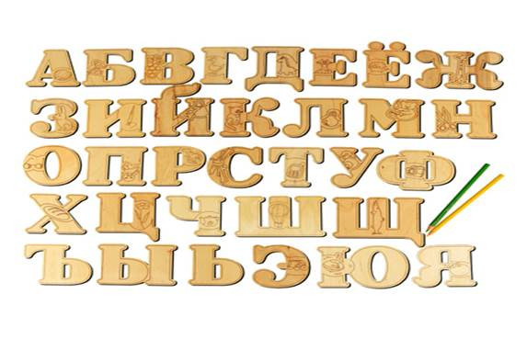
Дактиль:

Морская азбука:
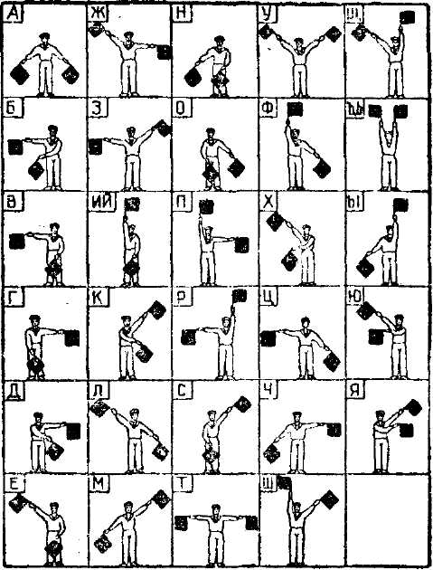
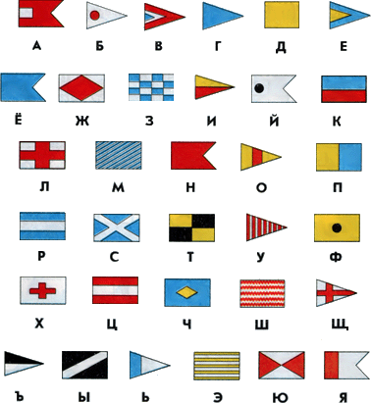
Азбука Морзе:
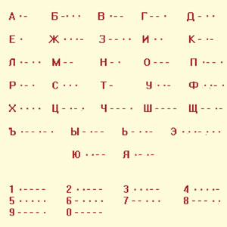
Существует еще много различных азбук и других народов мира.
Фонетика – раздел науки о языке, в котором изучаются звуки речи.
Звуки мы произносим и слышим. Но ведь мы умеем читать и писать. Видим и пишем мы буквы.
Графика – раздел науки о языке, изучающий обозначение буквами звуков речи на письме.
Алфавит – буквы, расположенные в определенном порядке.
В русском алфавите 33 буквы. 10 букв обозначают гласные звуки и 21 – согласные. Две буквы – ъ и ь – не обозначают звуков.
Запишите в тетрадях.
4. Повторение изученного:
– А теперь подумайте: где еще требуется знание алфавита? Зачем нужно знать алфавит?
– Посмотрим, как вы умеете пользоваться алфавитом.
Игра «Дежурная буква»
У нас сегодня дежурная буква – а, она стоит на первом месте. Кто напишет больше слов за 3–5 минут?
– Как вы думаете: все ли буквы русского алфавита появились одновременно? А если нет, то какая буква самая молодая? Послушайте сообщение вашего одноклассника.
Игра «Ванька! Встань-ка!»
Группа учеников, фамилии которых начинаются на одну букву, должны встать по «алфавиту».
Игра «Шифровальщик»
Прочитайте и запишите зашифрованные слова. (Заранее выписать на доске.)
9, 1, 4, 1, 5, 12, 1
9, 3, 21, 12, 10
2, 21, 12, 3, 29
22, 16, 15, 6, 20, 10, 12, 1
1, 13, 22, 1, 3, 10, 20
Ответы: загадка, звуки, буквы, фонетика, алфавит.
5. Закрепление нового материала. Развитие умений
- А теперь выполняем упражнение из учебника №171:
1 часть выполняем коллективно;
2 часть – самостоятельно с последующей взаимопроверкой по «шагам» задания.
6. Подведение итогов.
-Ребята, вы познакомились с алфавитом, выполнили ряд упражнений, используя современный алфавит, оказывается, уже существует один из вариантов алфавита будущего.

цифры | цвет | буквы | ноты
1, 8 | красный | А И Ы Ь П Ф | до
2, 9 | оранжевый | Б Ж К Л Р Ш Я Щ | ре
3 | желтый | Г С Ц | ми
4 | зеленый | Д М Т | фа
5 | голубой | Е Н Х Е | соль
6 | синий | В У Э | ля
7 | фиолетовый | З О Ч Ю | си
Й, Ъ - ? -не установлено.
Таблица создана на основе астрологических данных о соответствии каждому числу буквы алфавита, учения физиков о спектральном разложении луча на семь цветов и версии о соответствии каждого цвета одному из натуральных чисел.
А если каждой букве соответствует нота, то у нас есть возможность не только увидеть, но и услышать алфавит.
- Что для себя нового вы узнали сегодня на уроке?
V. Домашнее задание:
1. Нарисовать свой портрет цветными буквами своего имени.
2.Выучить алфавит.
3. Зашифровать по 5 слов.

